中國文化大學教育部高教深耕計畫成果紀錄表

子計畫 | C1-3-1創造力思維與實作能力提升人才培育-創客中心
具體作法 | 華岡創客中心
主題 | 彩繪黃麻購物袋
內容  （活動內容簡述/執行成效） | 主辦單位：研發處  活動日期：2024/11/19 13:00-16:00  活動地點：大慈館B1華岡創客中心  主 講 者：許家瑋老師  參與人數： 16 人  內 容：  中國文化大學研發處於2024年11月19日辦理「彩繪黃麻購物袋教學工作坊」課程，本次邀請許家瑋老師來帶領同學利用壓克力原料在黃麻購物袋上進行繪圖設計製作教學。  執行成效：  在服飾、購物袋、鞋等生活用品上彩繪是文創產業中的其中一項服務產業類。在本次的教學中，許家瑋老師帶領著同學們學習了解原材料的特性，並讓同學了解材料本身的延展特性，可以怎麼進行創作。讓同學邊做邊學習藝術創作與遇到問題試著依據現場的條件找出解決的方法。
 | 活動照片電子檔名稱  (請用英數檔名) | 活動照片內容說明(每張20字內)
 | 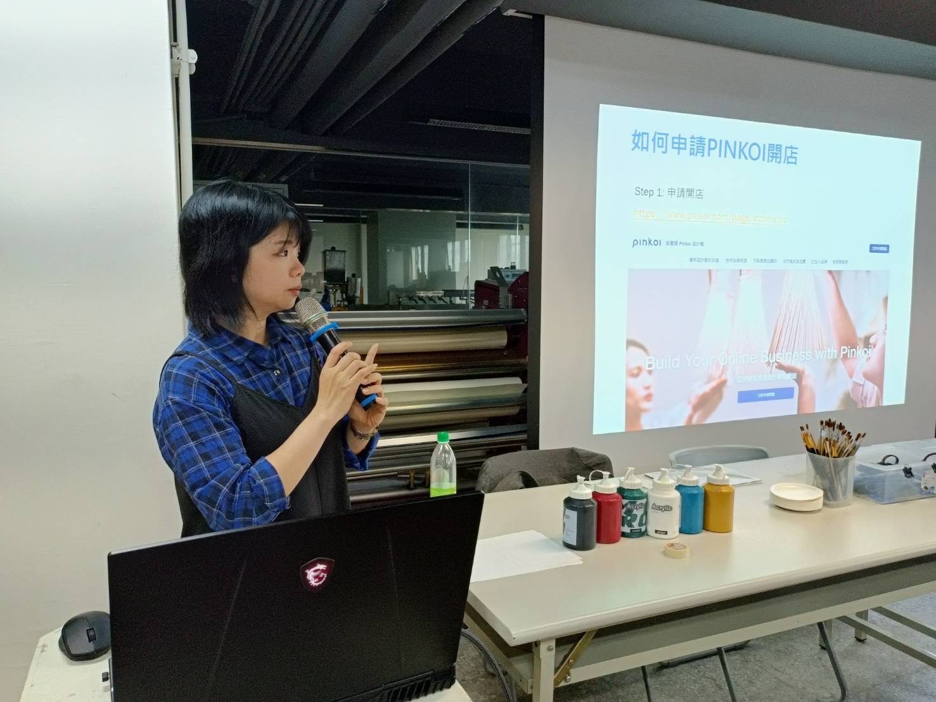 | 課程介紹
 | 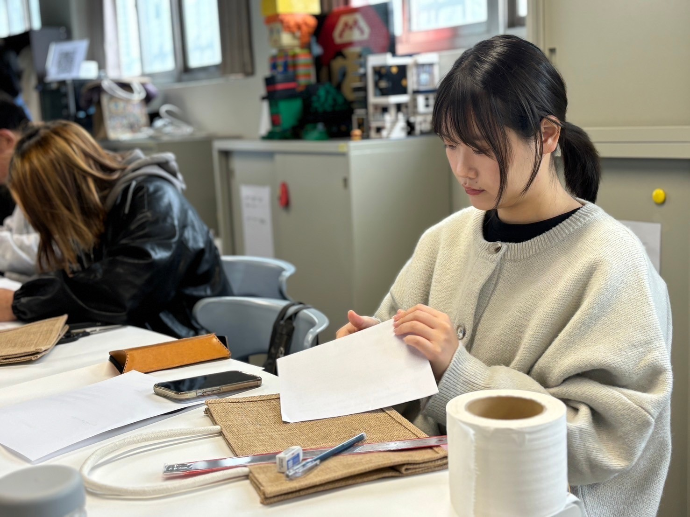  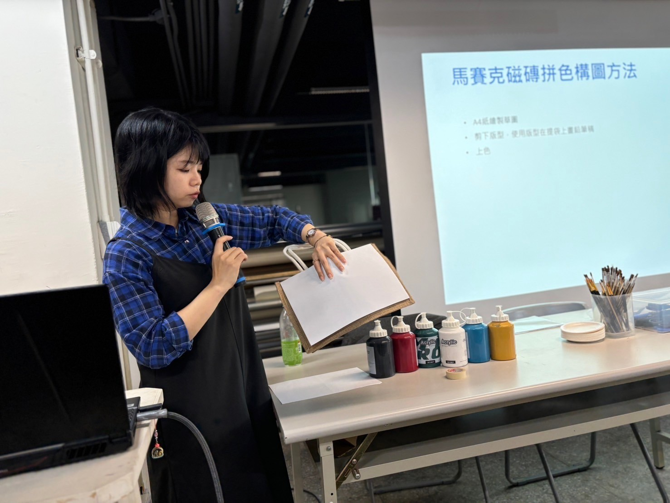 | 同學施作
 | 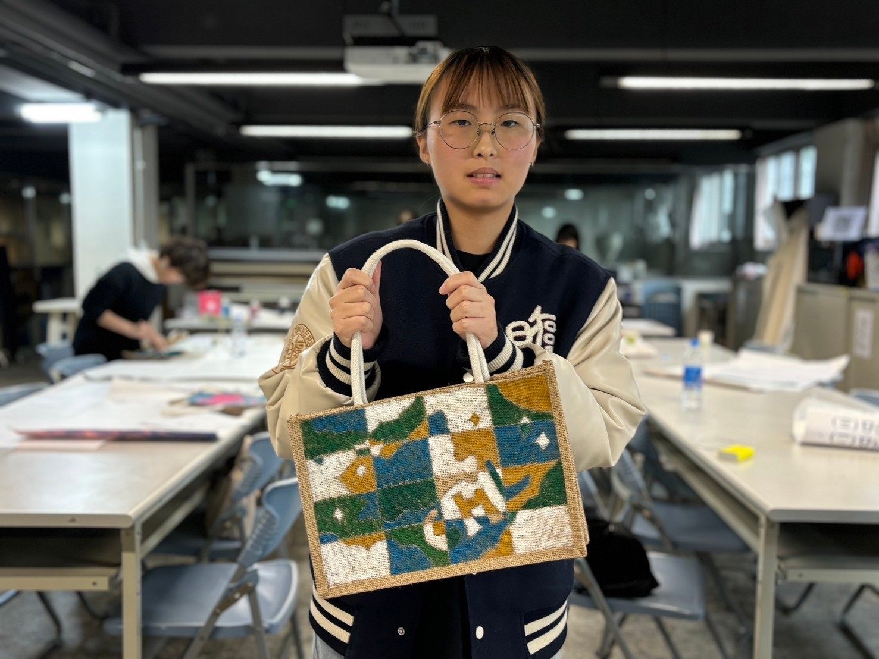  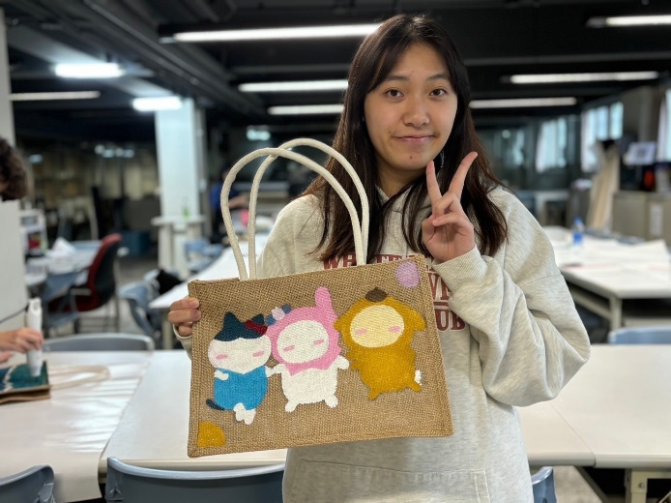 | 同學成品

